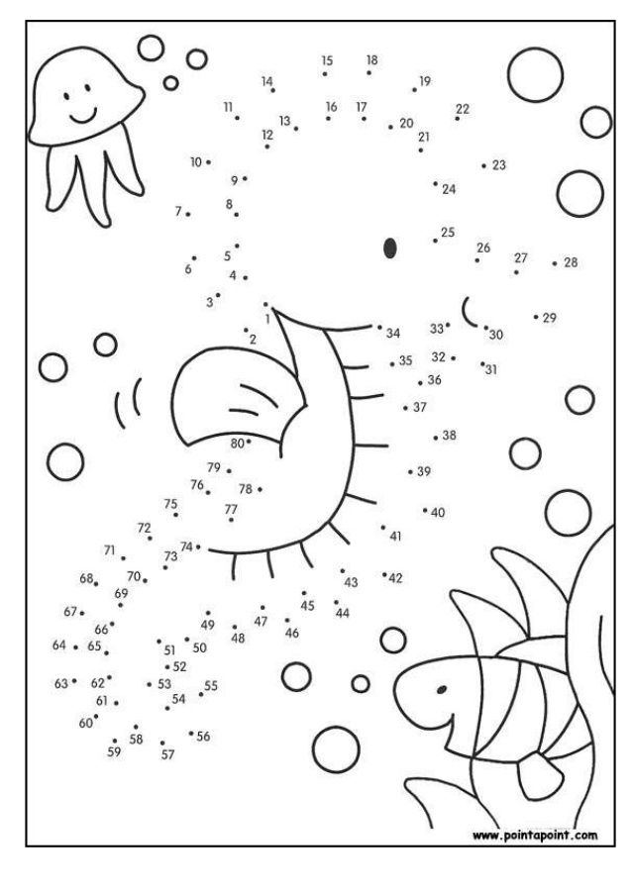**Αγαπημένα μου παιδάκια, ενώστε με το μολυβάκι σας και με πολλή προσοχή τις τελείες, ξεκινώντας με τη σειρά τους αριθμούς από το 1 μέχρι να φτάσετε στο 80. Ύστερα, ζωγραφίστε την εικόνα με μαρκαδόρους ή με ξυλομπογιές και με τα χρώματα που σας αρέσουν.**

**ΚΑΛΗ ΣΑΣ ΔΙΑΣΚΕΔΑΣΗ!!!**